Карта и списък на специално отредените и сигнализирани за спиране места „STOP POINT“

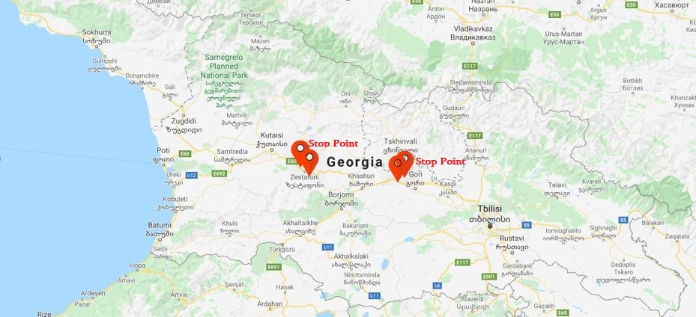

  - Урбниси - Карелска област, с. Урбниси, кадастрален код: 68.16.45.054;
  - Тержола - Тержолска област, с. Сиктарва, кадастрален код: 33.08.38.224;
  - Гори - Горийска област, с. Тинисхиди, кадастрален код: 66.44.02.033;
  - Зестапони - Зестапонска област, с. Аргвета, кадастрален код: 32.03.34.211.

